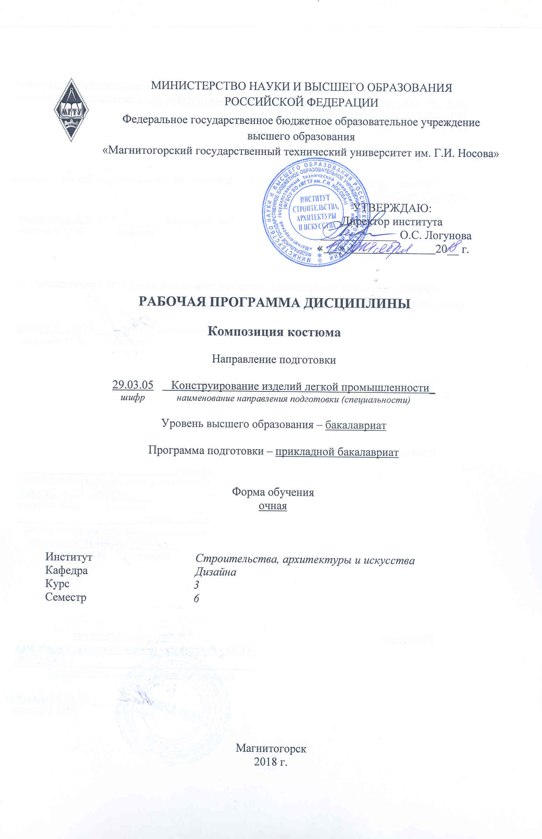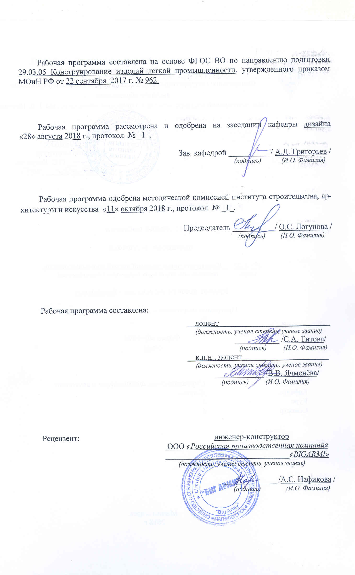

# C:\Users\user\AppData\Local\Temp\Rar$DI00.943\СКИп-18.png**1 Цели освоения дисциплины**

**-** развитие профессиональных навыковсоздания композиции костюма (одежды, обуви, аксессуаров) основных ассортиментных групп и назначения

-формирование творческого мышления и умения воплощать идеи в объемном изображении моделей с акцентом на художественные достоинства и учетом конструктивных особенностей.

# 2 Место дисциплины в структуре образовательной программы подготовки бакалавра

Дисциплина входит в вариативную часть блока 1 образовательной программы.

Для изучения дисциплины необходимы знания (умения, владения), сформированные в результате изучения дисциплин «Рисунок, живопись и художественно-графическая композиция в костюме», «Колористика и цветоведение в костюме».

Знания (умения, владения), полученные при изучении данной дисциплины будут необходимы при освоении дисциплин «Дизайн творческих коллекций», «Художественное проектирование».

Полученные знания, умения и компетенции могут быть использованы студентами при освоении выпускной квалификационной работы.

# 3 Компетенции обучающегося, формируемые в результате освоения дисциплины (модуля) и планируемые результаты обучения

Процесс изучения дисциплины направлен на формирование следующих компетенций:

- готовностью участвовать в исследованиях по совершенствованию эстетических качеств и конструкции одежды, обуви, кожи, меха, кожгалантереи и аксессуаров с последующим применением результатов на практике (ПК-7);

- готовностью осуществлять авторский контроль за соответствием рабочих эскизов и технической документации дизайн-проекта (ПК-13);

- способностью использовать информационные технологии и системы автоматизированного проектирования при конструировании изделий легкой промышленности (ПК-14).

| Структурный  элемент  компетенции | Планируемые результаты обучения |
| --- | --- |
| ПК-7: готовностью участвовать в исследованиях по совершенствованию эстетических качеств и конструкции одежды, обуви, кожи, меха, кожгалантереи и аксессуаров с последующим применением результатов на практике | |
| Знать | * основные определения и понятия композиции костюма; * форма костюма, силуэтные формы костюма, средства композиции костюма; * специфику художественного моделирования образцов изделий наиболее распространенного ассортимента;   - методики творческой трансформации первоисточника при создании современных образцов. |
| Уметь | - создавать композиции костюма (одежды, обуви, аксессуаров) – мужского, женского, молодежного, детского – основных ассортиментных групп и различного назначения;  - воплощать творческие эскизы и замыслы в реальные модели и конструкции современной одежды, обуви, аксессуаров |
| Владеть | понятийным аппаратом композиции костюма; различными художественно-графическими средствами |
| ПК-13: готовностью осуществлять авторский контроль за соответствием рабочих эскизов и технической документации дизайн-проекта | |
| Знать | Анализировать поступающую информацию, осознание накопленных знаний |
| Уметь | Использование теоретического каркаса как ключа к анализу конкретной ситуации |
| Владеть | теоретическими знаниями при решении творческих задач |
| ПК-14: способностью использовать информационные технологии и системы автоматизированного проектирования при конструировании изделий легкой промышленности | |
| Знать | основные графические программы |
| Уметь | использовать информационные технологии при создании эскизов костюма |
| Владеть | информационными технологиями и системами автоматизированного проектирования при решении творческих задач |

# **4 Структура и содержание дисциплины (модуля)**

Общая трудоемкость дисциплины составляет 5 зачетных единиц 180 часов:

– аудиторная работа – 96 акад. часов;

– самостоятельная работа – 45,2 акад. часов;

- интерактивные часы – 32 акад. часов;

– экзамен в 6 семестре.

| Раздел/ тема  дисциплины | Семестр | Аудиторная  контактная работа  (в акад. часах) | | | Самостоятельная работа (в акад. часах) | Вид самостоятельной  работы | Форма текущего контроля успеваемости и  промежуточной аттестации | Код и структурный  элемент  компетенции |
| --- | --- | --- | --- | --- | --- | --- | --- | --- |
| лекции | лаборат.  занятия | практич. занятия |
| 1.Закономерности композиции костюма | 6 | - | - | - | - |  |  |  |
| 1.1 Понятие «композиция костюма»;  Свойства композиции костюма;  Категории композиции. | 6 | 1 | - | 4 | 4 | Самостоятельное изучение учебной литературы; | Упражнение (фор-эскизы) | ПК-7зу |
| 1.2Форма костюма. Силуэтные формы костюма. | 6 | 1 | - | 6 | 6 | Подготовка к лекционным и практическим занятиям | Упражнение (фор-эскизы) | ПК-7зу |
| **Итого по разделу** | **6** | **2** | **-** | **10** | **10** |  | **Промежуточный контроль (просмотр)** | ПК-7зу |
| 2.Средства композиции костюма | **6** | - | - | - | - |  |  |  |
| 2.1 Пропорция; Масштаб; Ритм; Контраст, нюанс, тождество;  Симметрия, асимметрия; Цвет в костюме. | 6 | 2 | - | 25 | 4 | Самостоятельное изучение учебной литературы Подготовка к лекционным и практическим занятиям | Упражнение (фор-эскизы) по заданным темам) | ПК-7зу |
| **Итого по разделу** | 6 | 4 | - | **25** | **4** |  | **Промежуточный контроль (просмотр)** | ПК-7зу |
| **3.** Декоративное оформление костюма | 6 | - | - | - | - |  |  |  |
| 3.1Декор в костюме | 6 | 2 | - | 5 | 6 | Самостоятельное изучение учебной литературы; | Упражнение (фор-эскизы) по заданным темам) | ПК-7  ПК-14зу |
| 3.2 Фактура; Текстура | 6 | 2 | - | 8 | 6 | Подготовка к лекционным и практическим занятиям | Упражнение (фор-эскизы) по заданным темам) | ПК-7  ПК-14зу |
| **Итого по разделу** | **6** | **4** | **-** | **13/10** | **12** |  | **Промежуточный контроль (просмотр)** | ПК-7  ПК-14зу |
| **4.**Источники творчества для создания современных образцов костюма | **6** | **-** | **-** | **-** |  |  |  |  |
| **4.1** Художественный образ в костюме; Источники создания новых форм костюма; Последовательность работы с творческим источником. | **6** | 2 | **-** | 12 | 10 | Самостоятельное изучение учебной литературы; | Упражнение (эскизы) по заданным темам) | ПК-7  ПК-14зу |
| **Итого по разделу** | **6** | 2 | **-** | **12/10** | **10** |  | **Промежуточный контроль (просмотр)** | ПК-7  ПК-14зу |
| **5.**Создание композиции костюма (мужского, женского, молодежного, детского), основных ассортиментных групп и различного  назначения | **6** | - | **-** | **-** | **-** |  |  |  |
| **5.1**Разработка композиции костюма (мужского, женского, молодежного, детского), основных ассортиментных групп и различного  назначения. | **6** | 4 | **-** | 20 | 9.2 | Подготовка к лекционным и практическим занятиям | Упражнение (эскизы) по заданным темам) | ПК-7  ПК-13  ПК-14  зув |
| **Итого по разделу** | **6** | **4** | **-** | **20/12И** | **9.2** |  | **Промежуточный контроль (просмотр)** | ПК-7  ПК-13  ПК-14  зув |
| **Итого по дисциплине** | **6** | **16** | **-** | **80/32И** | **45.2** |  | **экзамен** | ПК-7  ПК-13  ПК-14  зув |

# *5 Образовательные и информационные технологии*

Реализация компетентностного подхода предусматривает использование в учебном процессе активных и интерактивных форм проведения занятий в сочетании с внеаудиторной работой с целью формирования и развития профессиональных навыков обучающихся.

При обучении студентов дисциплине «Композиция костюма» используются следующие образовательные технологии:

1. **Традиционные образовательные технологии** ориентируются на организацию образовательного процесса, предполагающую прямую трансляцию знаний от преподавателя к студенту (преимущественно на основе объяснительно-иллюстративных методов обучения).

Применяемые формы учебных занятий с использованием традиционных технологий:

Информационная лекция – последовательное изложение материала в дисциплинарной логике, осуществляемое преимущественно вербальными средствами (монолог преподавателя).

Семинар – беседа преподавателя и студентов, обсуждение заранее подготовленных сообщений по каждому вопросу плана занятия с единым для всех перечнем рекомендуемой обязательной и дополнительной литературы.

Практическое занятие, посвященное освоению конкретных умений и навыков по предложенному алгоритму.

2. **Технологии проблемного обучения** – организация образовательного процесса, которая предполагает постановку проблемных вопросов, создание учебных проблемных ситуаций для стимулирования активной познавательной деятельности студентов.

Применяемые формы учебных занятий с использованием технологий проблемного обучения:

Практическое занятие на основе кейс-метода – обучение в контексте моделируемой ситуации, воспроизводящей реальные условия научной, производственной, общественной деятельности. Обучающиеся должны проанализировать ситуацию, разобраться в сути проблем, предложить возможные решения и выбрать лучшее из них. Кейсы базируются на реальном фактическом материале или же приближены к реальной ситуации.

3. **Игровые технологии** – организация образовательного процесса, основанная на реконструкции моделей поведения в рамках предложенных сценарных условий.

Применяемые формы учебных занятий с использованием игровых технологий:

Ролевая игра – имитация или реконструкция моделей ролевого поведения в предложенных сценарных условиях.

4. **Технологии проектного обучения** – организация образовательного процесса в соответствии с алгоритмом поэтапного решения проблемной задачи или выполнения учебного задания. Проект предполагает совместную учебно-познавательную деятельность группы студентов, направленную на выработку концепции, установление целей и задач, формулировку ожидаемых результатов, определение принципов и методик решения поставленных задач, планирование хода работы, поиск доступных и оптимальных ресурсов, поэтапную реализацию плана работы, презентацию результатов работы, их осмысление и рефлексию.

Применяемые формы учебных занятий с использованием технологий проектного обучения:

Информационный проект – учебно-познавательная деятельность с ярко выраженной эвристической направленностью (поиск, отбор и систематизация информации о каком-то объекте, ознакомление участников проекта с этой информацией, ее анализ и обобщение для презентации более широкой аудитории).

5. **Интерактивные технологии** – организация образовательного процесса, которая предполагает активное и нелинейное взаимодействие всех участников, достижение на этой основе личностно значимого для них образовательного результата. Интерактивность подразумевает субъект-субъектные отношения в ходе образовательного процесса и, как следствие, формирование саморазвивающейся информационно-ресурсной среды.

Применяемые формы учебных занятий с использованием интерактивных технологий:

Семинар-дискуссия – коллективное обсуждение какого-либо спорного вопроса, проблемы, выявление мнений в группе (межгрупповой диалог, дискуссия как спор-диалог).

6. **Информационно-коммуникационные образовательные технологии** – организация образовательного процесса, основанная на применении специализированных программных сред и технических средств работы с информацией.

Применяемые формы учебных занятий с использованием информационно-коммуникационных технологий:

Лекция-визуализация – изложение содержания сопровождается презентацией (демонстрацией учебных материалов, представленных в различных знаковых системах, в т.ч. иллюстративных, графических, аудио- и видеоматериалов).

Практическое занятие в форме презентации – представление результатов проектной или исследовательской деятельности с использованием специализированных программных средств.

# *6 Учебно-методическое обеспечение самостоятельной работы обучающихся*

Самостоятельная работа включает в себя подготовку к занятиям: поиск и изучение литературы, написание реферата по выбранной теме, подготовка к защите реферата: устное сообщение содержания темы на практическом занятии.

Основной особенностью методики работы со студентами, занимающимися художественной практикой, является наряду с обсуждением на семинарских занятиях общетеоретических проблем эстетики, включение в эстетико-философский анализ актуализированных самой художественной деятельностью студентов вопросов. Основные требования к самостоятельной работе включают:

* четкую аргументацию причины обращения к данной проблеме;
* выделение философско-эстетического аспекта данной проблемы;
* краткий экскурс в историю проблемы и ее теоретическое осмысление в философских концепциях;
* активное использование и обобщение материала из сопредельных курсов, в первую очередь из архитектуры;
* выводы и резюме, выявление значимости данной проблемы в духовной и практической жизни общества;
* использование дополнительной литературы.

Список вопросов для самостоятельного изучения.

* + 1. Что такое композиция костюма?

1. Дать определению понятию «костюм».
2. В чем заключается цель композиции в дизайне?
3. Что такое форма костюма?
4. Что такое силуэт костюма?
5. Назвать основные средства композиции костюма.
6. Назвать основные свойства композиции.
7. Дать определение понятию «пропорция».
8. Что такое контраст?
9. Перечислить виды контраста в композиции костюма.
10. Что такое метр? Его применение в композиции.
11. Что такое ритм? Его применение в композиции.
12. Что такое статика? Дать определение.
13. Дать определение понятию «динамика» формы.
14. Как добиться композиционного равновесия?
15. Как добиться цветовой гармонии в костюме?
16. Дать определение понятию «фактура» и «отделка» в костюме.
17. Какие варианты «зрительных иллюзий» в костюме вы знаете?
18. Что такое «источник творчества»?

# *7 Оценочные средства для проведения промежуточной аттестации*

**а) Планируемые результаты обучения и оценочные средства для проведения промежуточной аттестации**

| Структурный элемент  компетенции | Планируемые результаты обучения | Оценочные средства |
| --- | --- | --- |
| ПК-7: готовностью участвовать в исследованиях по совершенствованию эстетических качеств и конструкции одежды, обуви, кожи, меха, кожгалантереи и аксессуаров с последующим применением результатов на практике | | |
| Знать | основные определения и понятия композиции костюма; форма костюма, силуэтные формы костюма, средства композиции костюма; специфику художественного моделирования образцов изделий наиболее распространенного ассортимента; методики творческой трансформации | 1. Что такое композиция костюма? 2. Дать определению понятию «костюм». 3. В чем заключается цель композиции в дизайне? 4. Что такое форма костюма? 5. Что такое силуэт костюма? 6. Назвать основные средства композиции костюма. 7. Назвать основные свойства композиции. 8. Дать определение понятию «пропорция». 9. Что такое контраст? 10. Перечислить виды контраста в композиции костюма. 11. Что такое метр? Его применение в композиции. 12. Что такое ритм? Его применение в композиции. 13. Что такое статика? Дать определение. 14. Дать определение понятию «динамика» формы. 15. Как добиться композиционного равновесия? 16. Как добиться цветовой гармонии в костюме? 17. Дать определение понятию «фактура» и «отделка» в костюме. 18. Какие варианты «зрительных иллюзий» в костюме вы знаете? 19. Что такое «источник творчества»? |
| Уметь | создавать композиции костюма (одежды, обуви, аксессуаров) – мужского, женского, молодежного, детского – основных ассортиментных групп и различного назначения; воплощать творческие эскизы и замыслы в реальные модели и конструкции современной одежды, обуви, аксессуаров | Создание композиции костюма (мужского, женского, молодежного, детского), основных ассортиментных групп и различного назначения  Разработка композиции костюма (мужского, женского, молодежного, детского), основных ассортиментных групп и различного назначения.  Альбом-отчет с эскизами |
| Владеть | * понятийным аппаратом композиции костюма; различными художественно-графическими средствами | *Варианты экзаменационных вопросов:*   1. *Дать определение понятию «композиция костюма».* 2. *Как проявляется ритм в композиции костюма. Какие виды ритма вы знаете?* 3. *1.Дать определение понятию «костюм».* 4. 2.Что такое « контраст» в композиции костюма, какие виды контрастов вы знаете. 5. Дать определение понятию «форма костюма» , «силуэт» . 6. Что такое « источник творчества» , назвать основную последовательность проектирования моделей по творческому источнику . 7. Назвать основные свойства и средства композиции . 8. Что такое « метр» и чем он отличается от «ритма» .(Их применение в композиции костюма . 9. Дать определение понятию «статика», «динамика» в композиции костюма . 10. Чем отличается « контраст» от « нюанса» в композиции костюма. 11. Дать определение понятию « пропорция».( Привести примеры часто встречающихся в моделировании пропорциональных отношений) . 12. Что такое «тожество» в композиции костюма , чем оно отличается от « контраста» . 13. Дать определение понятию « симметрия», « асимметрия» в 14. костюме 15. Что такое текстура и фактура в композиции костюма, как они проявляются в костюме? |
| ПК-13: готовностью осуществлять авторский контроль за соответствием рабочих эскизов и технической документации дизайн-проекта | | |
| Знать | Анализировать поступающую информацию, осознание накопленных знаний | 1. Что такое композиция костюма? 2. Дать определению понятию «костюм». 3. В чем заключается цель композиции в дизайне? 4. Что такое форма костюма? 5. Что такое силуэт костюма? 6. Назвать основные средства композиции костюма. 7. Назвать основные свойства композиции. 8. Дать определение понятию «пропорция». 9. Что такое контраст? 10. Перечислить виды контраста в композиции костюма. 11. Что такое метр? Его применение в композиции. 12. Что такое ритм? Его применение в композиции. 13. Что такое статика? Дать определение. 14. Дать определение понятию «динамика» формы. 15. Как добиться композиционного равновесия? 16. Как добиться цветовой гармонии в костюме? 17. Дать определение понятию «фактура» и «отделка» в костюме. 18. Какие варианты «зрительных иллюзий» в костюме вы знаете? 19. Что такое «источник творчества»? |
| Уметь | Решать практико-ориентированные задачи | Создание композиции костюма (мужского, женского, молодежного, детского), основных ассортиментных групп и различного назначения  Разработка композиции костюма (мужского, женского, молодежного, детского), основных ассортиментных групп и различного назначения.  Альбом-отчет с эскизами |
| Владеть | теоретическими знаниями при решении творческих задач | 1. *Дать определение понятию «композиция костюма».* 2. *Как проявляется ритм в композиции костюма. Какие виды ритма вы знаете?* 3. *1.Дать определение понятию «костюм».* 4. 2.Что такое « контраст» в композиции костюма, какие виды контрастов вы знаете. 5. Дать определение понятию «форма костюма» , «силуэт» . 6. Что такое « источник творчества» , назвать основную последовательность проектирования моделей по творческому источнику . 7. Назвать основные свойства и средства композиции . 8. Что такое « метр» и чем он отличается от «ритма» .(Их применение в композиции костюма . 9. Дать определение понятию «статика», «динамика» в композиции костюма . 10. Чем отличается « контраст» от « нюанса» в композиции костюма. 11. Дать определение понятию « пропорция».( Привести примеры часто встречающихся в моделировании пропорциональных отношений) . 12. Что такое «тожество» в композиции костюма , чем оно отличается от « контраста» . 13. Дать определение понятию « симметрия», « асимметрия» в 14. костюме 15. Что такое текстура и фактура в композиции костюма, как они проявляются в костюме? |
| ПК-14: способностью использовать информационные технологии и системы автоматизированного проектирования при конструировании изделий легкой промышленности | | |
| Знать | основные графические программы | Воплощение творческих эскизов в графических программах |
| Уметь | использовать информационные технологии при создании эскизов костюма |
| Владеть | информационными технологиями и системами автоматизированного проектирования при решении творческих задач |

**б) Порядок проведения промежуточной аттестации, показатели и критерии оценивания**

Промежуточная аттестация по дисциплине «Композиция костюма» включает теоретические вопросы и практическое задание, позволяющие оценить уровень усвоения обучающимися знаний, степень сформированности умений и навыков, проводится в форме экзамена и в форме выполнения и защиты курсового проекта.

Экзамен по данной дисциплине проводится в устной форме по экзаменационным билетам, каждый из которых включает 3 теоретических вопроса.

**Показатели и критерии оценивания экзамена**

(в соответствии с формируемыми компетенциями и планируемыми результатами обучения):

Для сдачи экзамена:

– на оценку **«отлично»** (5 баллов) – студент показывает высокий уровень знаний не только на уровне воспроизведения и объяснения информации, но и интеллектуальные навыки решения проблем и задач, нахождения уникальных ответов к проблемам, оценки и вынесения критических суждений;

– на оценку **«хорошо»** (4 балла) – студент показывает знания не только на уровне воспроизведения и объяснения информации, но и интеллектуальные навыки решения проблем и задач, нахождения уникальных ответов к проблемам;

– на оценку **«удовлетворительно»** (3 балла) – студент показывает знания на уровне воспроизведения и объяснения информации, интеллектуальные навыки решения простых задач;

– на оценку «**неудовлетворительно**» (2 балла) – студент демонстрирует знания не более 20% теоретического материала, допускает существенные ошибки, не может показать интеллектуальные навыки решения простых задач;

– на оценку «**неудовлетворительно**» (1 балл) – студент не может показать знания на уровне воспроизведения и объяснения информации, не может показать интеллектуальные навыки решения простых задач.

# 8 Учебно-методическое и информационное обеспечение дисциплины (модуля)

а) Основная **литература:**

1. Материаловедение (Дизайн костюма): Учебник / Е.А. Кирсанова, Ю.С. Шустов, А.В. Куличенко, А.П. Жихарев. - М.: Вузовский учебник: НИЦ Инфра-М, 2013. - 395 с.: 60x90 1/16. (переплет) ISBN 978-5-9558-0242-8, 1000 экз.
2. Титова, С. А. Композиция костюма: учеб. метод. пособие / Магнитогорск: Изд-во Магнитогорск. гос. техн. ун-та им. Г.И.Носова, 2018. 94 с.

**б) Дополнительная литература:**

1. Титова, С. А. Основы композиции костюма: Учебное пособие / Магнитогорск. – 2009. – 78с. ил.

2..Рисунок: Учебное пособие / В.И. Жабинский, А.В. Винтова. - М.: НИЦ ИНФРА-М, 2014. - 256 с.: 16. цв. ил.; 70x100 1/16. - (Среднее профессиональное образование). (переплет) ISBN 978-5-16-002693-0, 500 экз.

3. Филиппова, Л. А.    Основы костюмографики : метод. рекомендации - Магнитогорск : [Изд-во МаГУ], 2010. - 35 с. *Кол-во экземпляров: 1*

*4.* Конструктивное моделирование одежды в терминах, эскизах и чертежах: Учебное пособие / Л.П.Шершнева, Е.А.Дубоносова, С.Г.Сунаева и др. - М.: ИД ФОРУМ: НИЦ ИНФРА-М, 2014. - 272 с.: 60x90 1/16. - (Высшее образование). ISBN 978-5-8199-0590-6, 200 экз.

5. Ильяшева Е.В. Метод наколки в создании костюма [Электронный ресурс]: учебно-наглядное пособие / Е.В. Ильяшева – Магнитогорск: ФГБОУ ВО «Магнитогорский государственный технический университет им. Г.И. Носова», 2015. –Дата регистрации: 04.12.2015 г. № свидетельства: 42471

1. Ильяшева Е.В. История костюма советского периода [Электронный ресурс]: учебно-методическое пособие/ Е.В. Ильяшева – Магнитогорск: ФГБОУ ВО «Магнитогорский государственный технический университет им. Г.И. Носова», М.:ФГУПНТЦ «Информрегистр». 2016, № гос. рег. 0321603080 Дата регистрации:19.07.2017.
2. Ильяшева Е.В. Влияние внешнего образа потребителя на форму и конструкцию одежды [Электронный ресурс]: учебно-наглядное пособие/ Е.В. Ильяшева – Магнитогорск: МГТУ, 2017. – 248 с. № гос регистрации: 0321701954. Дата регистрации:19.07.2017.

в) **Методические указания:**

8. Титова С.А. Методические указания к самостоятельной работе по дисциплине «Рисунок и живопись» для обучающихся по направлению 262200.62 «Конструирование изделий легкой промышленности». Магнитогорск: Изд-во Магнитогорск. гос. техн. ун-та им. Г.И.Носова, 2015. 37 с.

9.Титова С.А. Особенности работы над созданием творческой коллекции костюмов в рамках учебного процесса : метод. рекомендации/.- Магнитогорск: МаГУ,2013. – 24с

г) **Программное обеспечение** и **Интернет-ресурсы:**

Перечень программного обеспечения :

|  |  |  |
| --- | --- | --- |
| Наименование ПО | № договора | Срок действия лицензии |
| MS Windows7 | Д-1227 от 08.10.2018  Д-757-17 от 27.06.2017 | 11.10.2021  27.07.2018 |
| VS Office 2077 | № 135 от 17.09.20007 | бессрочно |
| Kaspersky Endpoint  Security для бизнеса  Стандартный | Д-300-18 от 21.03.2018  Д-1347-17 от 20.12.2017  Д-1481-16 от 25.11.2016 | 28.01.2020  21.03.2018  25.12.2017 |
| 7 Zip | Свободно распространяемое | бессрочно |

1. Международная справочная система « Полпред» polpred.com отрасль «Образование, наука».- URL: <http://education.polpred.com/>.

2. Национальная информационно-аналитическая система – Российский индекс научного цитирования (РИНЦ). - URL: <http://elibrary.ru/project_risc.asp>.

3. Поисковая система Академия Google (Google Scholar). - URL: <http://scholar.google.ru/>.

4. Информационная система – Единое окно доступа к информационным ресурсам. - URL: <http://window.edu.ru/>.

5. Федерально государственное бюджетное учреждение «Федеральный институт промышленной собственности». – Режим доступа: <http://www1.fips.ru/>.

6. Библиотека ФГБОУ ВПО «МГТУ»: URL - <http://www.magtu.ru/>.

7. Библиотека учебной и научной литературы: URL - [http://www.I-U.ru](http://www.i-u.ru/).

8. Государственная публичная научно-техническая библиотека России: [URL](http://www.gpntb.ru/) -[http://www.gpntb.ru](http://www.gpntb.ru/).

9. Официальный сайт Диссертационного фонда Российской государственной библиотеки: URL – <http://diss.rsl.ru/>.

10. Официальный сайт Российской национальной библиотеки: URL – <http://www.nlr.ru>.

11. Сайт Библиотеки России: URL – <http://www.libs.ru/>.

# **9 Материально-техническое обеспечение дисциплины (модуля)**

Материально-техническое обеспечение дисциплины включает:

| Тип и название аудитории | Оснащение аудитории |
| --- | --- |
| Учебные аудитории для проведения занятий лекционного типа | Мультимедийные средства хранения, передачи и представления информации |
| Учебные аудитории для проведения практических занятий, групповых и индивидуальных консультаций, текущего контроля, и промежуточной аттестации. | Наглядный материал.  Образцы контрольных работ |
| Учебные аудитории помещения для самостоятельной работы обучающихся. | Персональные компьютеры с пакетом MS Office, выходом в Интернет и с доступом в электронную информационно-образовательную среду университета.  Электронный учебно-методический комплекс «Конструирование швейных изделий» Ильяшева, Е.В. – 45 Мб. – 1 электрон. Опт. Диск (CD-ROM). Систем. Требования: ПК Pentium, Microsoft Internet Explorer 6.0. |
| Помещение для хранения и профилактического обслуживания учебного оборудования. | Шкафы и стеллажи для хранения учебно-наглядного материала, учебно-наглядных пособий и учебно-методической документации. |